
PEDIDO DE PROVIDÊNCIA Nº _______/2017
Exmo. Sr. Presidente,
Exmos. Srs. Vereadores,

O Vereador, MILTON MAURÍCIO MARTINS, com endereço do gabinete sito à Avenida Getúlio Vargas, 111 – 4º andar, Centro, Sete Lagoas/MG, vem respeitosamente, requerer, ouvida a Casa e após os tramites regimentais que seja enviada correspondência ao Prefeito Municipal Leone Maciel Fonseca, solicitando que seja efetuada limpeza, capina e patrolamento, da Rua Francisco Pereira, localizada no bairro Lontrinha, nesta cidade.

Sala de Seções, 25 de Janeiro de 2017.

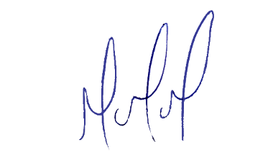
MILTON MARTINS
VEREADOR

JUSTIFICATIVA :
À pedidos dos moradores do bairro Lontrinha, a rua supracitada está intransitável em virtude das péssimas condições, estando a mesma repleta de buracos, o que dificulta o trânsito no local. Ressalta que foi enviado nesta data, ofício para a Secretaria de obras e Secretaria do Meio Ambiente.

